المملكة العربية السعودية  الإدارة العامة للتعليم بمنطقة الرياض  الثانوية الخامسة بالخرج | بسم الله الرحمن الرحيم | المادة: | تفسير
 |  | التاريخ | / /١٤٤٧هـ
 |  | الصف: | أول ثانوي ١/١
 |  | الفترة | الثانية
اسم الطالبة: ..................................................................

السؤال الأول : اختاري الإجابة الصصحيحة
١/الكلمة الطيبة هي
- التسبيح | - كلمة التوحيد | ج- تحية الإسلام
٢/ معنى كلمة اجتثت في قوله " اجتثت من فوق الأرض مالها من قرار "
- استمرت | - ثبتت | ج- اقتلعت
٣/ الآية الدالة على أن الله يمهل ولا يهمل هي
- "ولا تحسبن الله غافلاً عما يفعل الظالمون " | - " ليجزي الله كل نفس ما كسبت " | ج- " وقد مكروا مكرهم "
٤/ في قوله تعالى " سرابيلهم من قطران وتغشى وجوههم النار " الآية تدل على
أـ فتنة القبر | ب ـ عذاب المجرمين | ج ـ الحساب والجزاء
٥/ قال تعالى " له معقبات من بين يديه ومن خلفه " المعقبات هي
أ ـ الملائكة | ب ـ الذنوب | ج ـ الأعمال
٦/"معنى الصفح الجميل هو
أ ـ العفو مع العتاب | ب ـ العفو مع الشكوى | ج ـ العفو بلا عتاب
٧/معنى كلمة عضين في قوله " الذين جعلوا القران عضين "
أ ـ أجزاءً متفرقة | ب ـ "أحكام وفتاوى " | ج ـ عبر وفوائد
٨/من هو المقصود في قوله تعالى " كان أمة قانتاً لله "
أ ـ محمدصلى الله عليه وسلم | ب ـ إبراهيم عليه السلام | ج ـ آدم عليه السلام
٩/ الصلاة التي تشهدها ملائكة الليل وملائكة النهار هي صلاة "
أ ـ العصر | ب ـ العشاء | ج ـ الفجر
١٠/ المقصود بقوله تعالى " واخفض جناحك للمؤمنين )
أـ الرضا | ب ـ الصفح | ج ـ التواضع
١١- معنى مُكث في قوله تعالى " وقرأناً فرقناه لتقرأه على الناس على مٌكث"
- عجلة | - علو | ج-تمهل
١٢ / من أعظم وسائل دفع الهم والحزن وهي دواء للهم والغم
- الهجر والاعراض | - الصلاة والتسبيخ | - الحسرة والندامة

السؤال الثاني: ضعي علامة صح أمام العبارة الصحيحة، وعلامة خطأ أمام العبارة الخاطئة فيما يلي:

- أعظم أنواع الظلم الإشراك بالله ( )
- المستثنون من إضلال إبليس وغوايته هم عباد الله المخلصين ( )
- في قوله تعالى " فاصدع بما تؤمر " دليل على الجهر بدعوة الحق ( )
- تتعظيماً لشأن الوالدين قرن الله برهما بإفراد العبادة لله وحده ( )
- سجود الملائكة لأدم عليه السلام سجود تكريم وتحية لا سجود عبادة وتعظيم ( )
- المقصود بالسبع المثاني هي سورة البقرة في قوله "ولقد آتيناك سبعاً من المثاني والقران العظيم ( )

السؤال الثالث: أجيبي عما يلي :

1/ في قوله تعالى " والملائكة يدخلون عليهم من كل باب " مالغرض من دخول الملائكة؟

.........................................................................................................
2/ في قوله" جنات عدن يدخلونها ومن صلح من أبائهم وازواجهم وذرياتهم "
لماذا يجمع الله الإباء والازواج والذرية في الجنة؟

.........................................................................................................
3/ ما نتيجة امتناع إبليس من السجود لأدم عليه السلام؟

.........................................................................................................

٤/في قوله تعالى " مهطعين مقنعي رءؤسهم لايرتد إليهم طرفهم وأفئدتهم هواء"
استنتجي أهم أوصاف الظالمين يوم القيامة ؟

.........................................................................................................

.........................................................................................................

انتهت الأسئلة ...مع دعواتي لكن بالتوفيق والسداد
معلمة المادة : عفاف العنزي
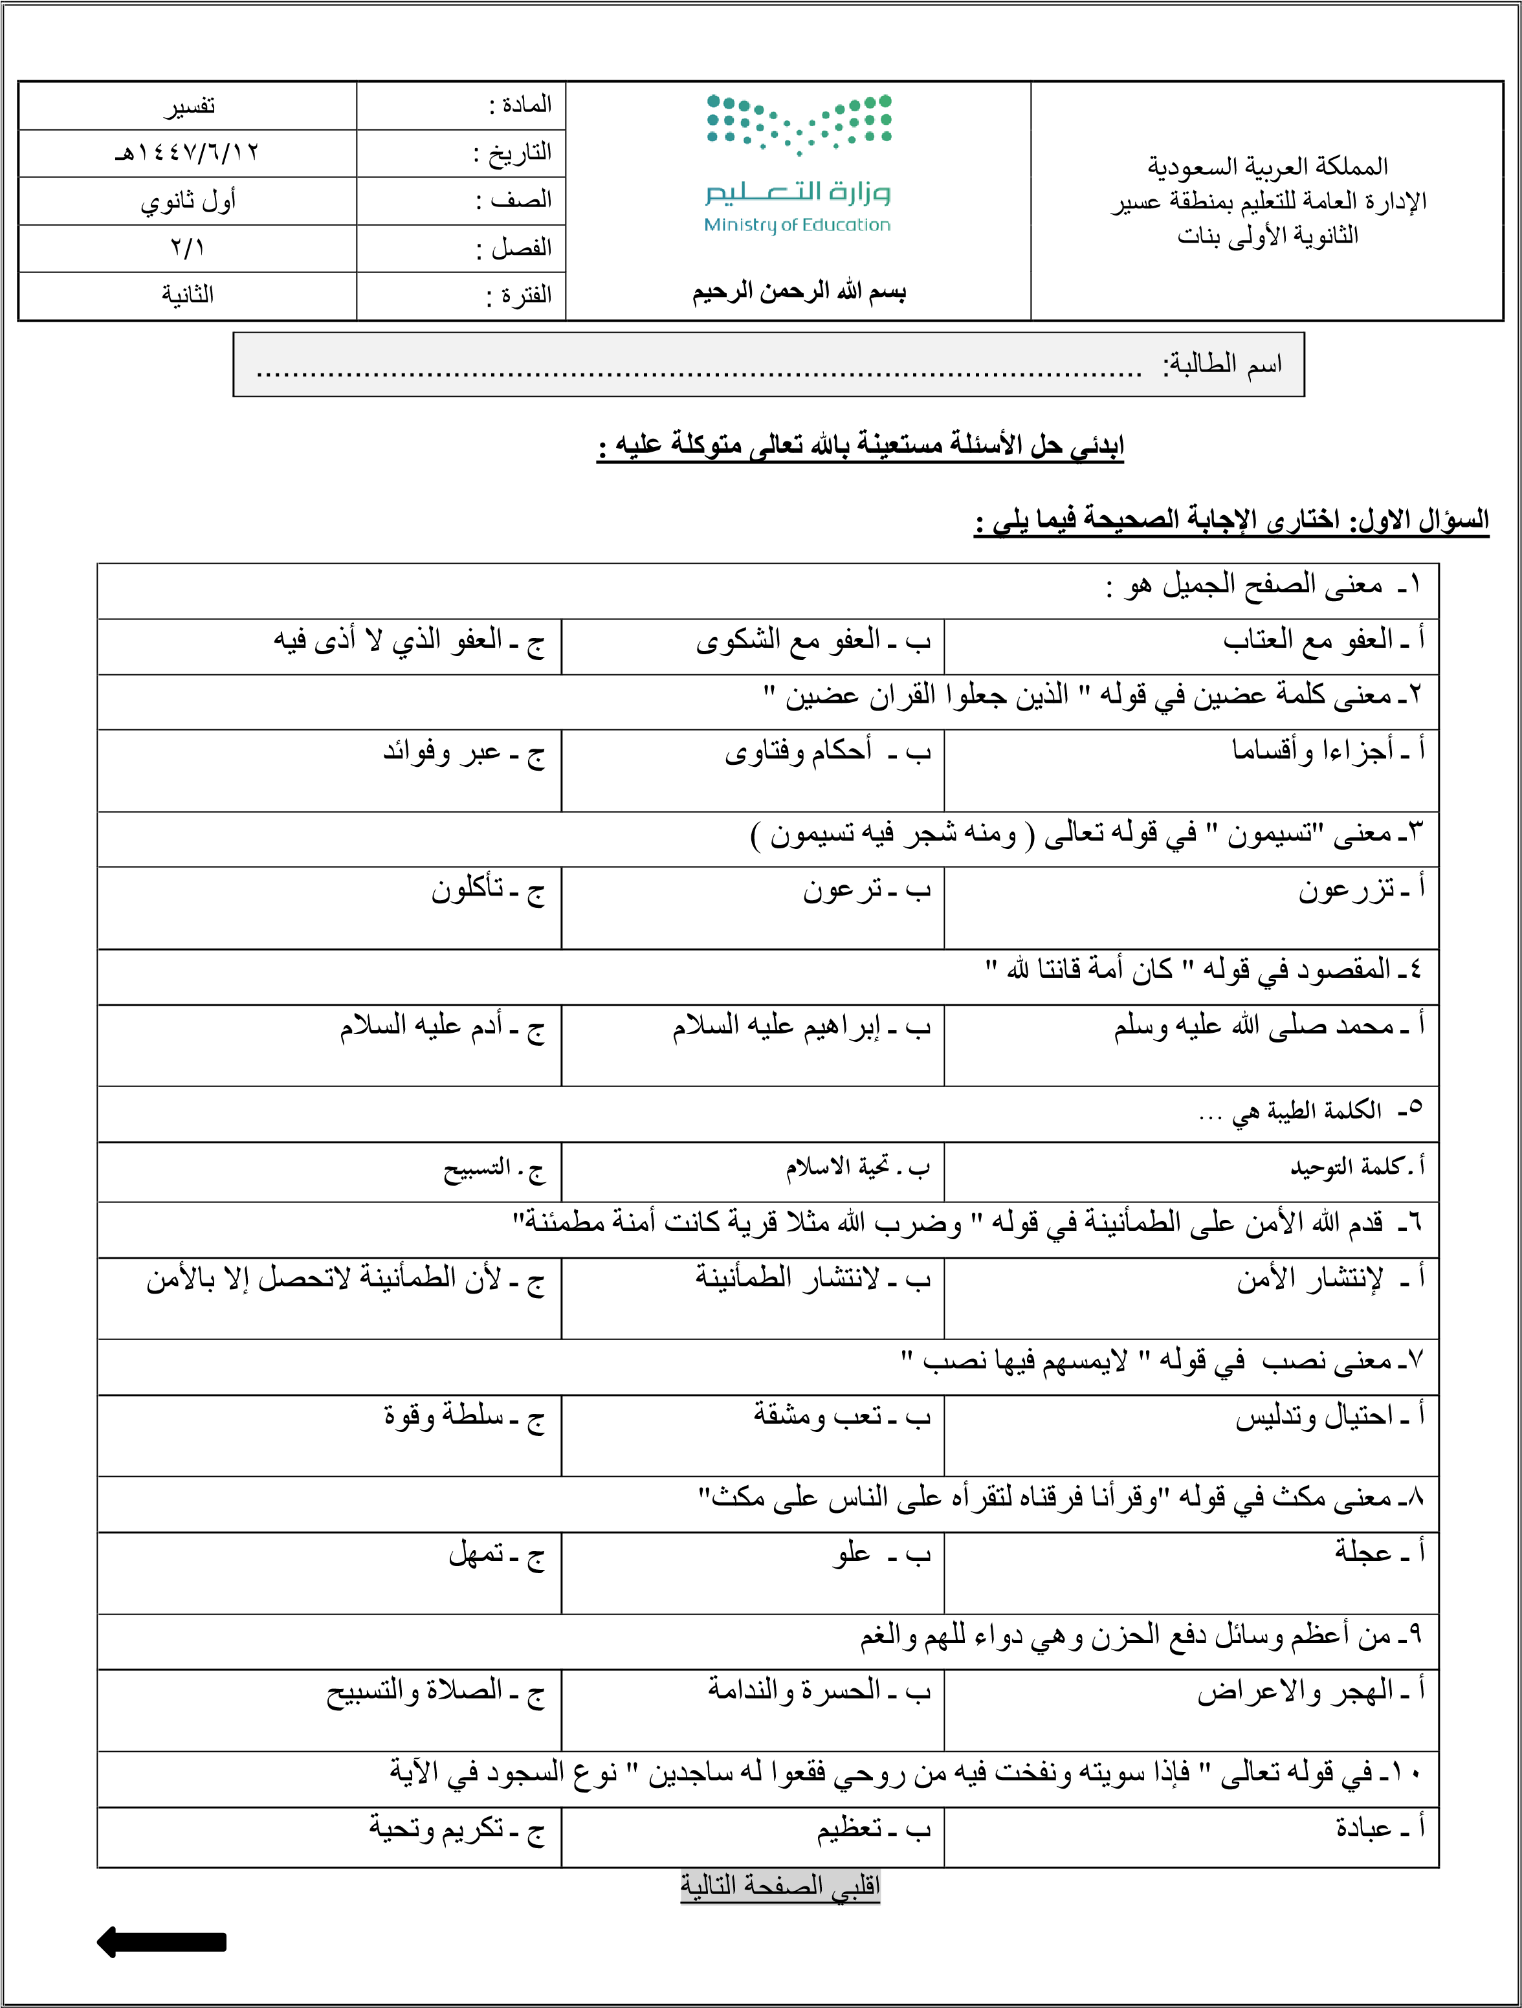
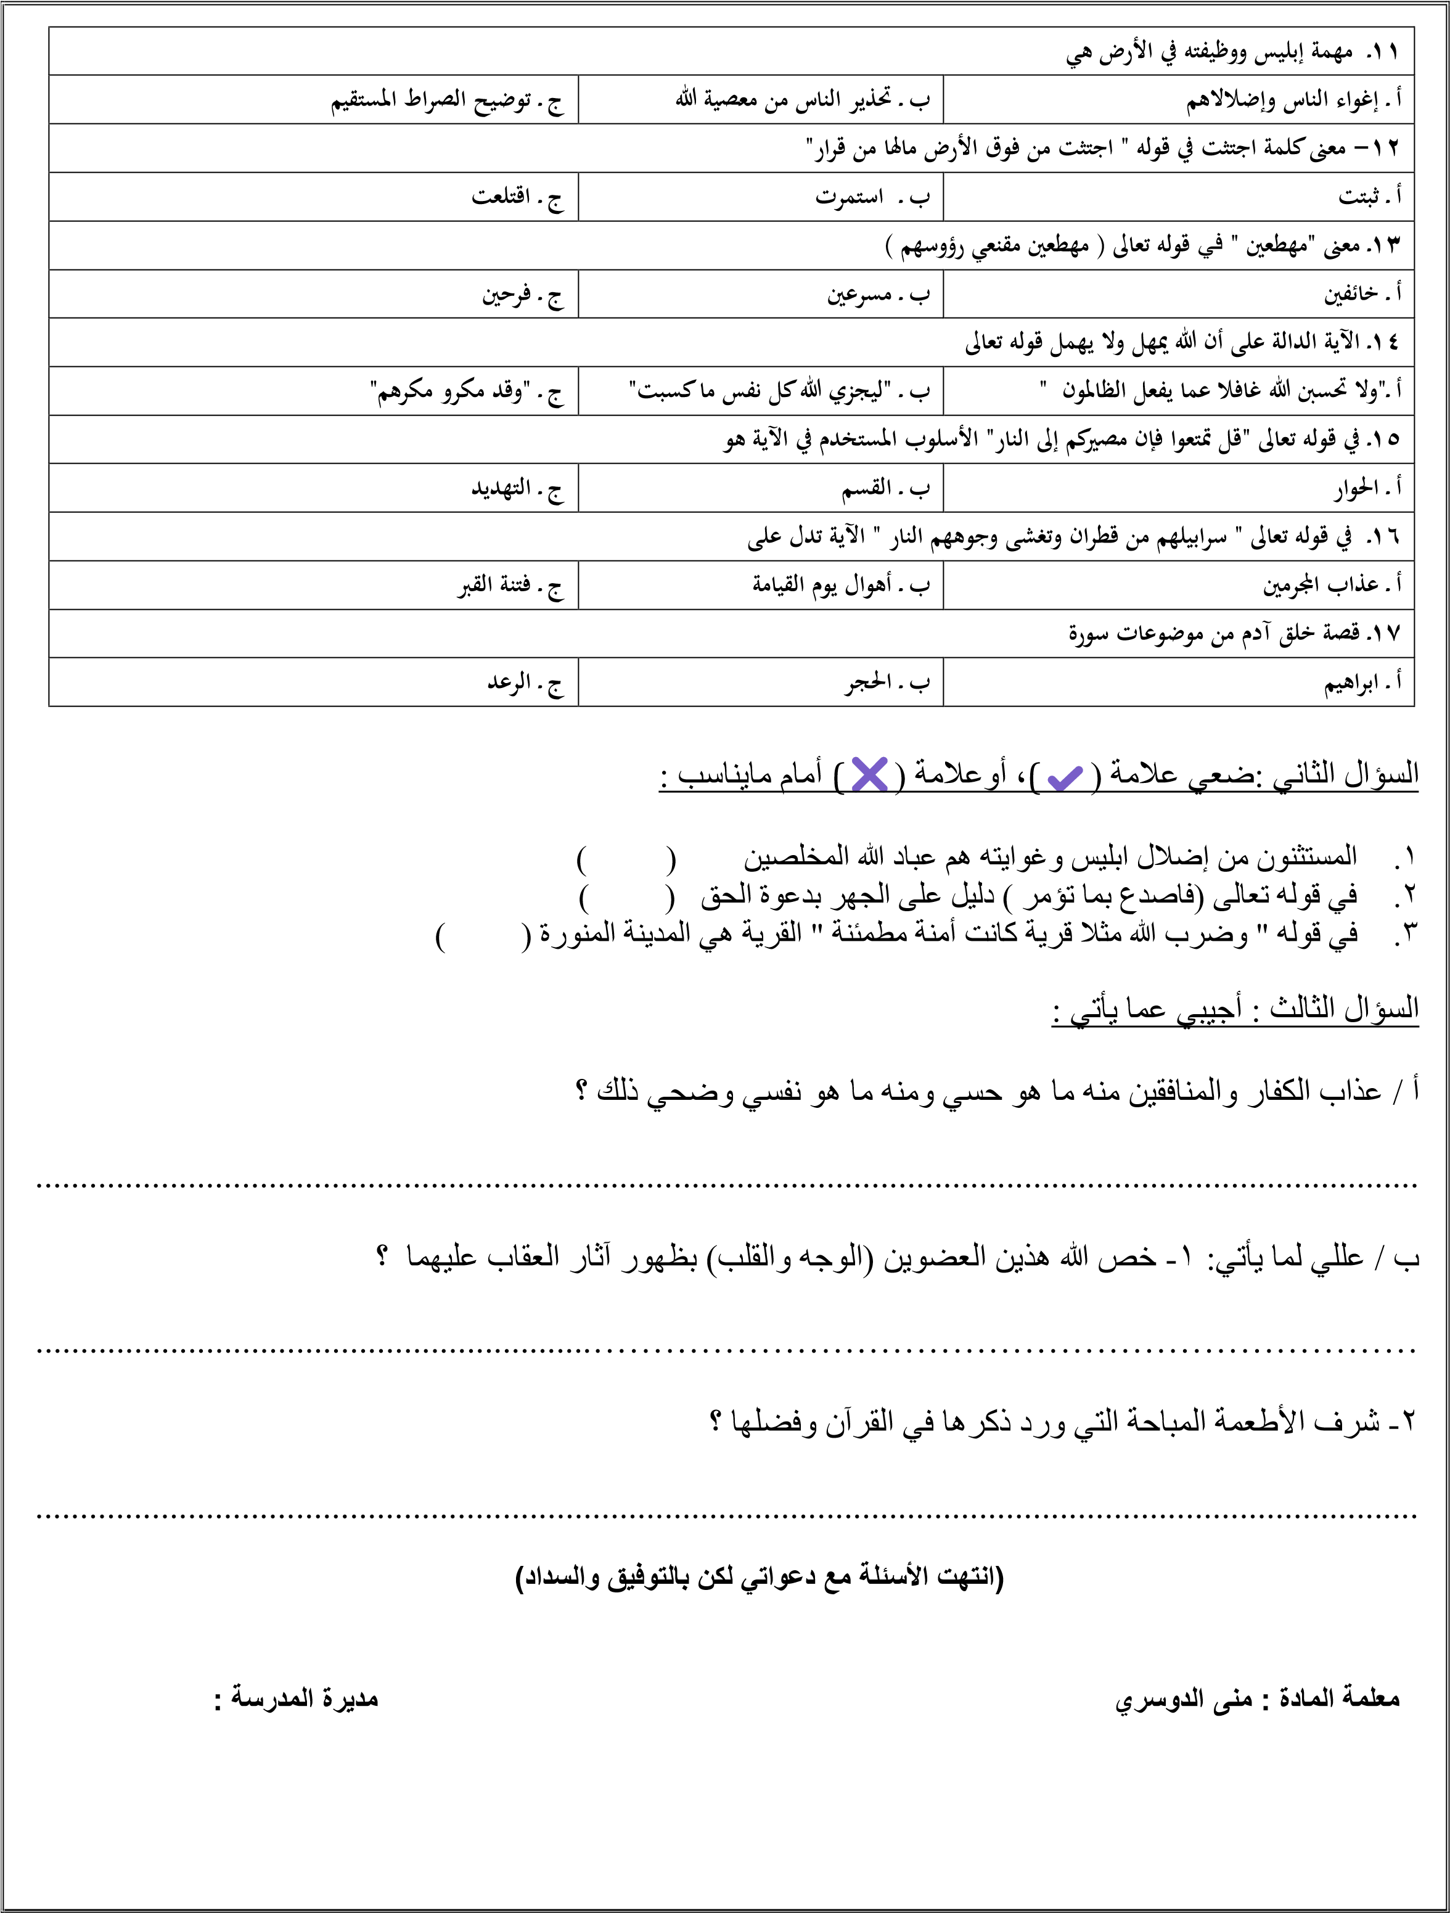
الممـلكـة العربية السعودية  وزارة التعليم  الإدارة العامة للتعليم بـ |  | المادة: القران الكريم وتفسيرة
 |  | الصف: الاول ثانوي
 |  | الفصل:
اختبار الفترة الثانية لمقرر التفسير للصف الأول ثانوي للعام الدراسي ١٤٤٧ه‍
اسم الطالب : ..................................................................................................................... الشعبة : ............................... | ١٥

السؤال الأول : اختر الإجابة الصحيحة لكل مما يلي :

٥

22

١/ حكم تعلم علم الحساب لتحقيق المصالح الدينية والدنيوية؟
أ- بدعة | ب- جائز | ج- سنة
٢/المدرسة التي يعتمد فيها المفسر على الاجتهاد والاستنباط العقلي؛ تُسمى:
أ- التفسير بالمأثور | ب- التفسير بالرأي | ج- تفسير القرآن بالقرآن.
٣/ الخطاب في فوله تعالى " ولا يحزنك قولهم " لـ
أ- للكفار | ب- للناس جميعا | ج- لرسول صلى الله عليه وسلم
٤/ ينفي الله تعالى عن أولياءه الذين تولاهم بنصره ومحبته شعور :
أ- الحب والفرح | ب- الغضب والكراهية | ج- الخوف والحزن
٥/تطبيق إلكتروني للأجهزة اللوحية والذكية تشرف عليه وزارة التعليم بالمملكة العربية السعودية:
أ-برناج آيات | ب- مصحف مدرستي | ج- محفظ الوحيين

٥

22
السؤال الثاني: ضع علامة (√) إذا كانت الإجابة صحيحة، وعلامة ( × ) إذا كانت العبارة خاطئة فيما يلي:
١ | من آداب سؤال اهل العلم التأدب معهم وتوقيرهم وإجلالهم
٢ | الأمن من مكر الله كبيرة من كبائر الذنوب
٣ | الذنوب والمعاصي سبب لزوال النعم وحلول النقم
٤ | روية المؤمنين لربهم جلا وعلا في الاخرة غير ثابتة
٥ | صلة الرحم سبب لرضوان الله وطول العمر وسعة الرزق

٥
22
السوال الثالث: أجب على الأسئلة الآتية
١/ اذكر اثنين من مفاتيح الغيب: اذكر: أ. .................... ب. ......................

٢/ اذكر ثلاث من فوائد ضرب الامثال في القران الكريم: أ.............. ب.............. ج.............

